Конспект внеклассного мероприятия по экономике «Где логика?»
Цели:
- образовательная: углубить и расширить знания учащихся по экономике;
- развивающая: способствовать развитию умений работы в команде и нахождения коллективного варианта ответа на вопросы;
- воспитательная: способствовать формированию экономической культуры, развитию умения работать в группе.
Оборудование: компьютер, проектор, экран, флажки
Ход мероприятия
Учитель: Добрый день, дорогие друзья! Я рада вас приветствовать на сегодняшней игре «Где логика?». Ребята, а кто знает, что такое «логика»?
Логика позволяет во время сориентироваться в ситуации, суметь понять, что послужило причиной для того или иного поступка. Изучение логической взаимосвязи важно в любой профессии: начиная от врача, заканчивая актером.
Сейчас, вам необходимо узнать название, а затем представить свою команду.
Похлопаем командам «_____________», «__________», «___________».
Ну что, вы готовы проверить свою логику? Тогда начинаем!
Немного о правилах: В игре принимают участие три команды по 5 человек. В течение всей игры команды выполняют различные задания и этим зарабатывать очки. Победитель каждого раунда получает один балл. Та команда, которая заработает больше баллов, выигрывает приз. Первым отвечает та команда, которая быстрее другой поднимет флажок. Если команды попадут в затруднение, то они смогут воспользоваться подсказкой «Помощь экономиста», обратившись к ведущему.
Итак, первый раунд «Найди общее». На экранах появятся три картинки, и командам нужно будет понять, что их объединяет. Игроки могут дать любую версию, но логичную. Балл получает команда, давшая больше правильных ответов в этом раунде.
Задание 1.
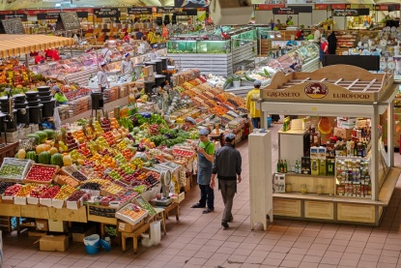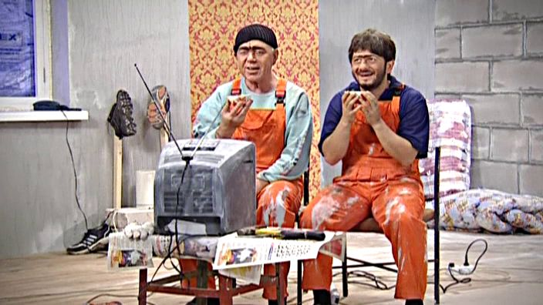
Ответ: рынок
Задание 2.
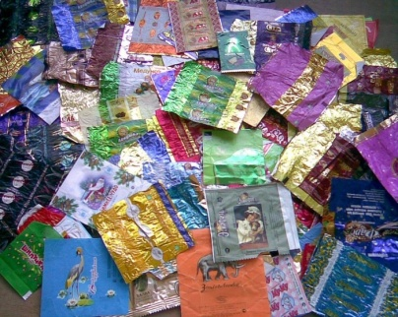
Ответ: деньги
Задание 3.
Ответ: расходы
Задание 4.
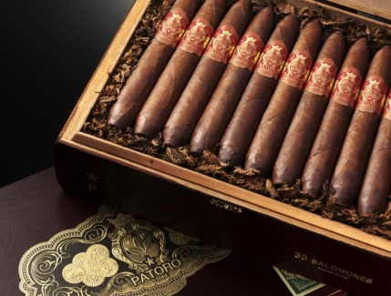
Ответ: подакцизные товары

Задание 5.
Ответ: первичные потребности
Второй раунд «Секретные материалы». В этом раунде взяты фотографии известных людей в непривычном ракурсе. Задача команд – определить этих людей. Но есть подсказки в виде картинок, ассоциирующихся с этой личностью. Балл получает команда, давшая больше правильных ответов в этом раунде.
Задание 1.
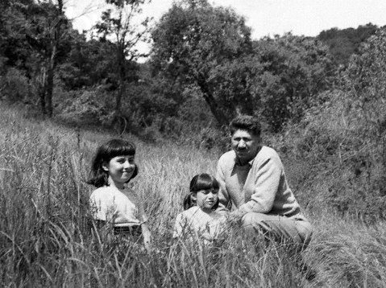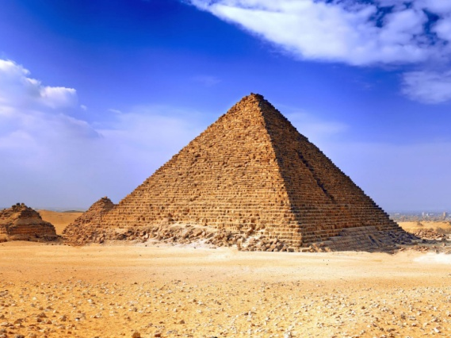
Ответ: Абрахам Маслоу
Задание 2.
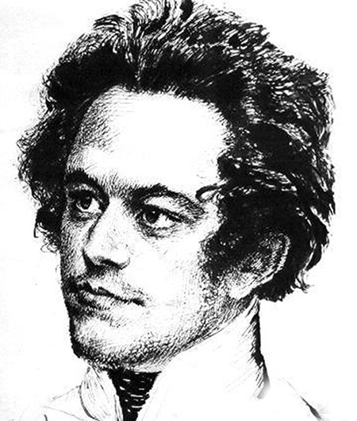
Ответ: Карл Маркс

Задание 3.
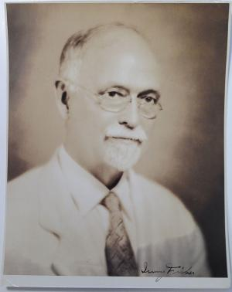
Ответ: Ирвинг Фишер
Задание 4.
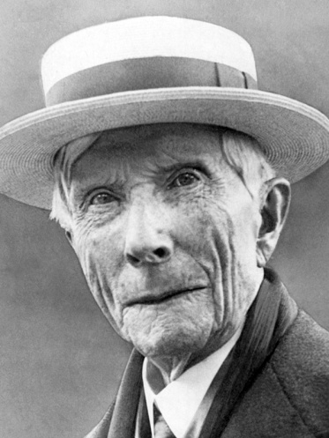
Ответ: Джон Рокфеллер
Задание 5.
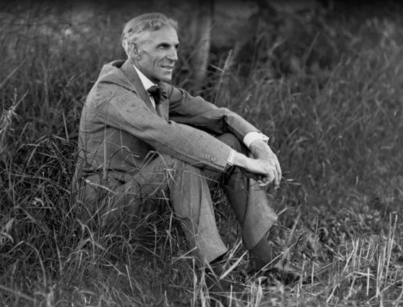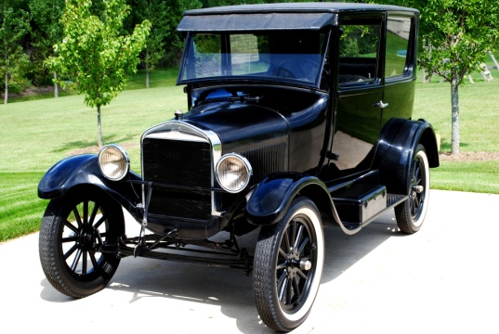
Ответ: Генри Форд
Третий раунд «Добей мудреца». Ведущий зачитывает начало цитаты известного человека. Задача команд в этом раунде – добить, договорить фразу. Подсказками являются картинки на экране. Балл получает команда, давшая больше правильных ответов в этом раунде.

Задание 1. Генри Форд: «Кто работает целый день, тому….»
Ответ: некогда заработать.
Задание 2. Адам Смит: «Каждый человек живет ...»
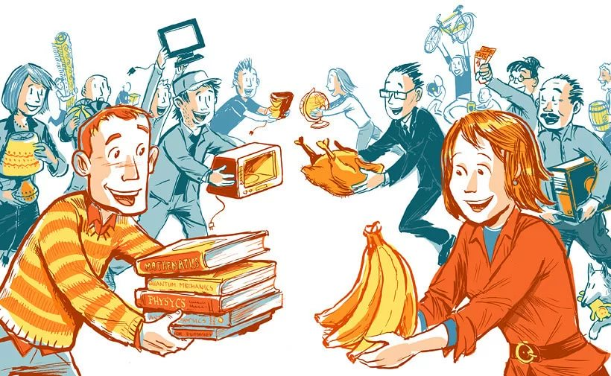
Ответ: путем обмена
Задание 3. Фридрих Энгельс: «Все люди в равной мере имеют право на образование и должны пользоваться …»
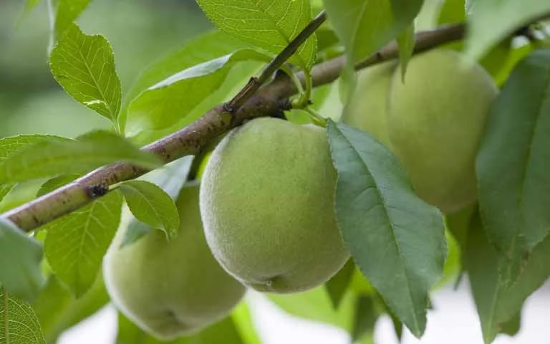
Ответ: плодами науки
Задание 4. Питер Друкер: «Показатель качества управления – …»
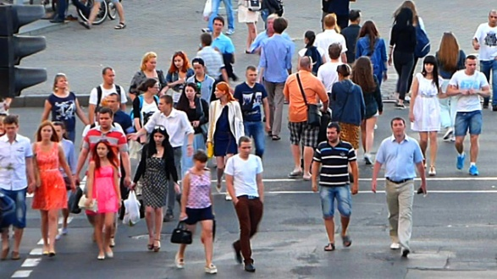
Ответ: обычные люди, делающие необычные вещи
Задание 5. Фредерик Тейлор: «Хорошая организация при бедном оборудовании даст лучшие результаты, чем…»
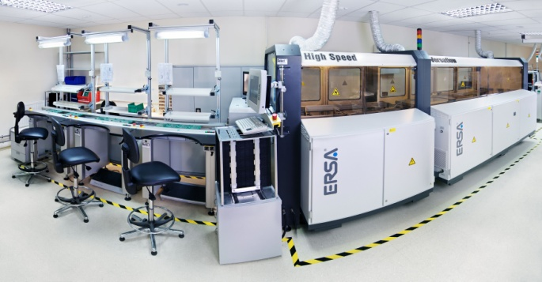
Ответ: отличное оборудование при плохой организации.

И заключительный раунд «Потерянное звено». На экране появляются две картинки. На первый взгляд, они друг с другом никак не связаны, но парам нужно будет между ними построить так называемую связь. Балл получает команда, давшая больше логичных связей в этом раунде.
Задание 1.
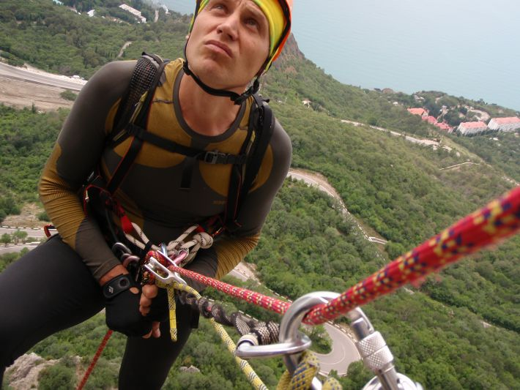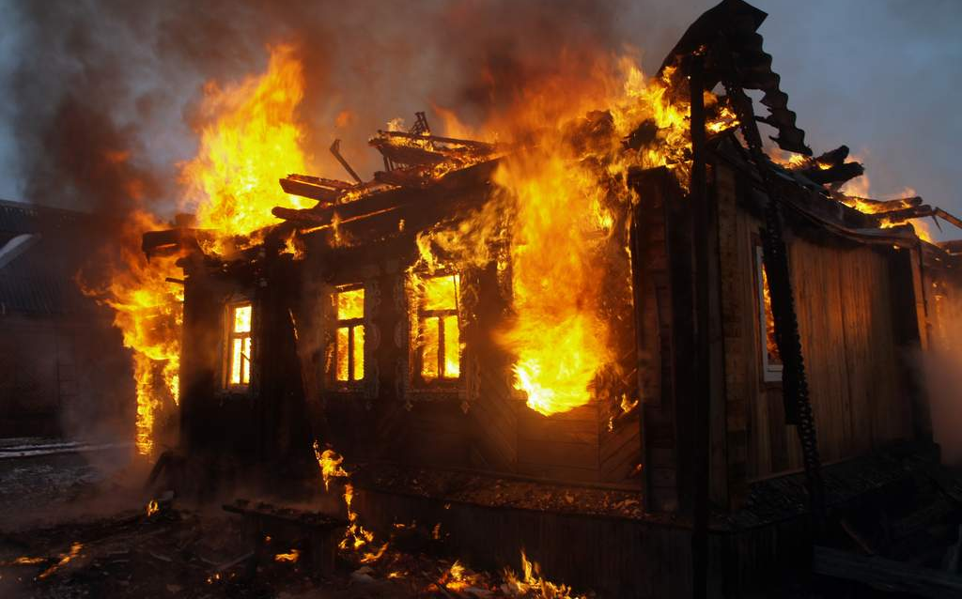
Ответ: страхование от пожара
Задание 2.
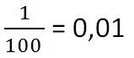
Ответ: ипотека

Задание 3.
Ответ: инфляция
Задание 4.
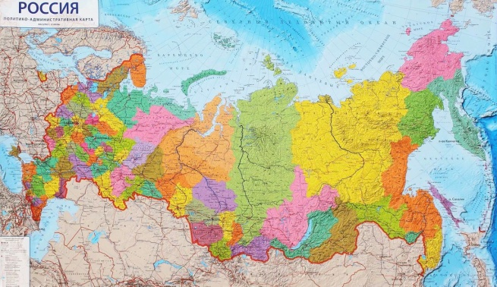
Ответ: государственный бюджет
Задание 5.
Ответ: экономика
Учитель: ну вот и все, друзья! Пришло время подвести итоги. Итак, победителем игры «Где логика становится команда «___________». Поздравляем!

